  Startseite  Informationsseite |   Wissen vermitteln: Learn Product Compliance
 | Diese Anwendung richtet sich ausschließlich an Unternehmen (gewerblicher Kontext). |  |  | 
 | Die Inhalte werden fortlaufend angepasst.
 | … | Impressum & Rechtliches | Datenschutz
Planen Sie gezielt Ihre Fortbildung. Umfassende Kenntnisse für sichere Prozesse: Zertifikats-Lehrgang zum CE-Beauftragten
Informationen - HIER
Die aktuelle Europäische Maschinenverordnung (EU) 2023/1230 - Umfassende Kenntnisse für sicheres Handeln
Informationen - HIER
Nutzen Sie die Möglichkeit alle Seminare, zugeschnitten auf Ihr Unternehmen zu buchen, auch als Online-Seminare.
Fragen Sie nach einem konkreten Termin bei den einzelnen hier angebotenen Seminarthemen unter: bialek@bialek-ing.de
 | BetrSichV | Betriebssicherheitsverordnung 2021 - Auswirkungen und praktische Umsetzung
 | Kon-Masch | Konstruieren sicherheitsgerechter Maschinen
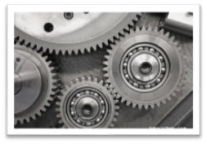 | MVO | Die aktuelle Europäische Maschinenverordnung (EU) 2023/1230
 | CE-Auftrag | Zertifikatslehrgang: CE-Beauftragte
 | CE-Masch | CE-Konformität für Maschinen und Anlagen sicherstellen - Das Vorgehen Schritt für Schritt
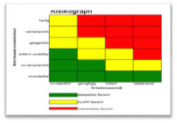 | RB-Elekt | Risikobeurteilung nach Niederspannungsrichtlinie
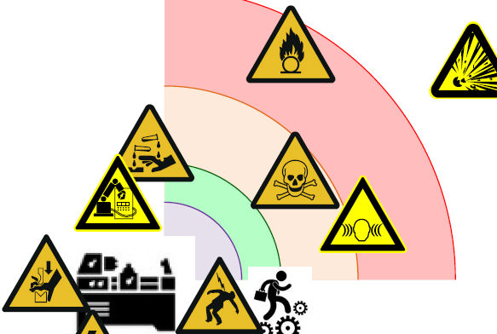 | RB-Masch | Risikobeurteilung nach Maschinenrichtlinie
 | ST-Masch | Sicherheit von Steuerungen für Maschinen und maschinelle Anlagen
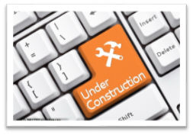 | Änd-Masch | Rechtssicherer Umbau von Maschinen und maschinellen Anlagen
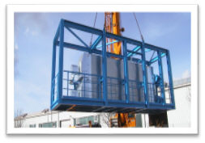 | Beschaff | Die Beschaffung von Maschinen und Anlagen rechtssicher und reibungslos abwickeln
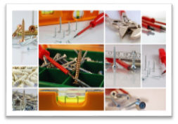 | CE-Prod | Product Compliance und EU-Konformität für Importeure und Händler technischer Produkte, auch unter "Eigenmarken"
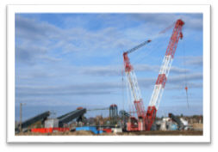 | CE-Bau | EU-Konformität und CE-Kennzeichnung für Bauprodukte nach Verordnung (EU) 2024/3110
 | CE-Press | EU-Konformität und Product Compliance für Druckgeräte nach der Richtlinie 2014/68/EU
 | CE-ET | Elektrische Sicherheit von Maschinen und maschinellen Anlagen mit der Europäischen Niederspannungsrichtlinie
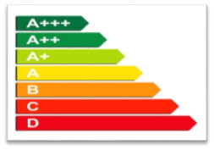 | CE-EGer | Sicherheit von elektrischen Geräten für den Hausgebrauch mit der Europäischen Niederspannungsrichtlinie
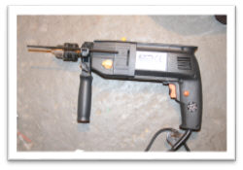 | CE-EWerk | Sicherheit von Elektrowerkzeugen
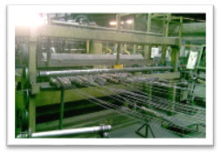 | CE-Eigen | EU-Konformität, Produkt- und Betriebssicherheit von maschinellen Anlagen in Eigenregie - angepasstes Vorgehen
 | GB | Gefährdungsbeurteilung nach Betriebssicherheitsverordnung und Arbeitsschutzgesetz

